## 关卡系统

游戏中的所有战斗都是在关卡中进行，游戏中的关卡根据类型分为主线关卡，挑战关卡，防守关卡，金币关卡四种。

每种关卡都有各自对应的关卡场景。

关卡开始时，玩家角色会在关卡场景中固定的位置出现，然后开始战斗，完成关卡的过关条件后即可过关，获取关卡奖励（经验值，金币和掉落物品）。

**关卡结算界面参考图↓**

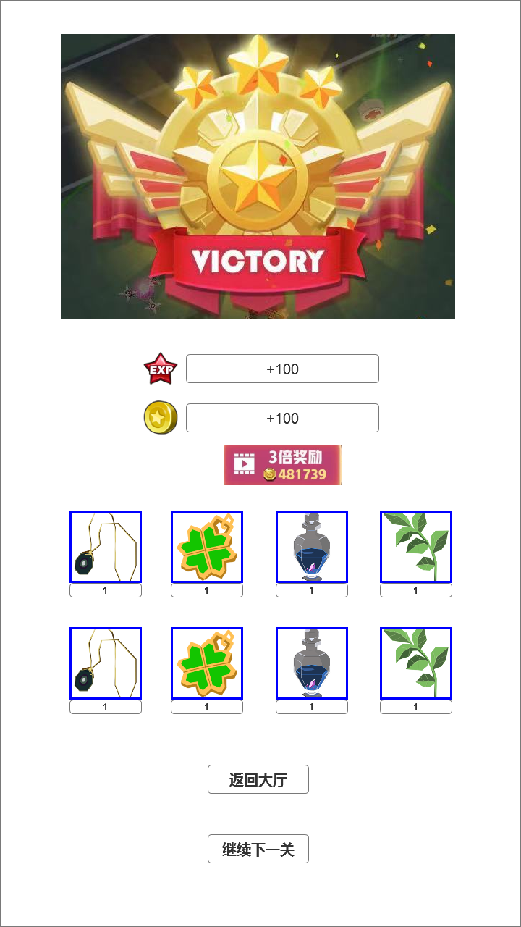

**●关卡种类说明：**

**主线关卡：**

需要按照关卡序号依次进行的关卡，进行主线关卡每次消耗2点体力。

大多主线关卡的完成条件都是消灭所有敌人，玩家需要击杀关卡中不断出现的敌人，当消灭进度达到100%即可过关。

主线关卡中，敌人会以玩家所在位置为中心，在固定半径大小的范围中的可移动位置刷新，然后向玩家所在位置移动。

主线关卡的前10关为新手引导关卡，每关会为玩家解锁和讲解新的战斗系统。

已经完成的关卡可在关卡选择界面中再次进行，进行完成过的关卡依然会消耗体力，也可以获得经验值和关卡奖励。

每进行一定数量的主线关卡后会更换关卡场景，新的关卡场景中会出现新的敌人，新的BOSS和新的场景设施。

20~50关，每10关更换关卡场景

50~150关，每20关更换关卡场景

150~300关，每30关更换关卡场景

300关之后，每50关更换关卡场景，每次更换场景前的关卡为BOSS关卡。

完成200关后，可开启困难模式，困难模式的关卡敌人和流程与普通难度相同，但是敌人的生命值会大幅度提高。

主线关卡会固定出现剧情关卡和BOSS关卡。

剧情关卡中，按照系统提示执行操作，完成要求后即可过关（救出NPC，前往指定区域等等）。

BOSS关卡一般是作为某个场景的最后一关出现，敌人进度达到85%时BOSS出现，将BOSS击杀且消灭所有敌人后，前往直升机逃离地点即可过关，进入下一关后关卡场景即会改变。

**↓主线关卡界面参考图**

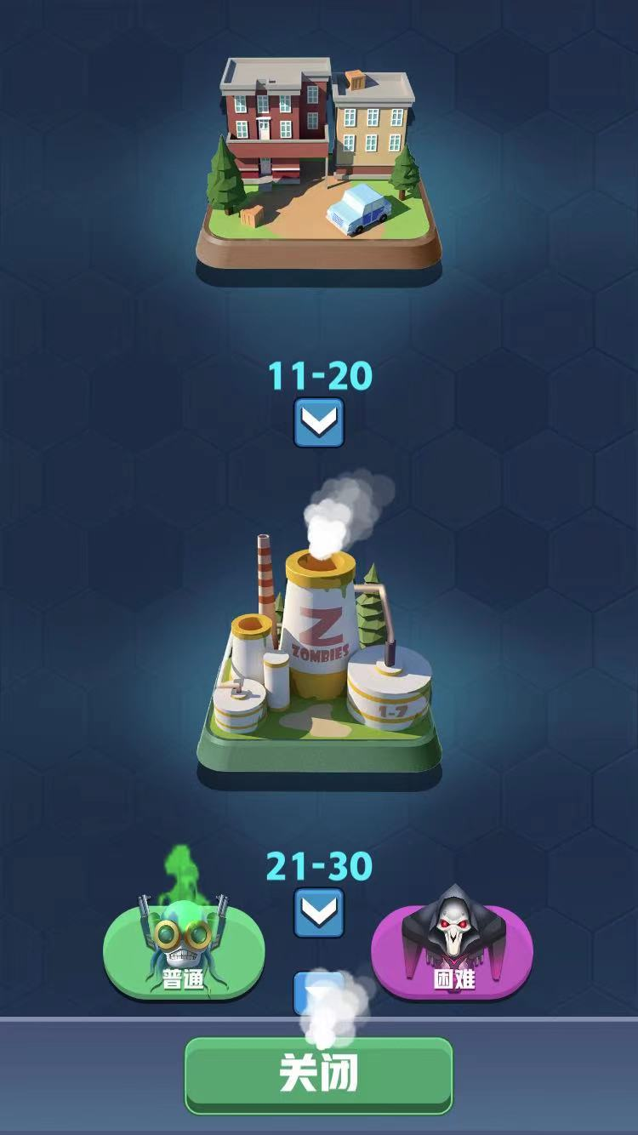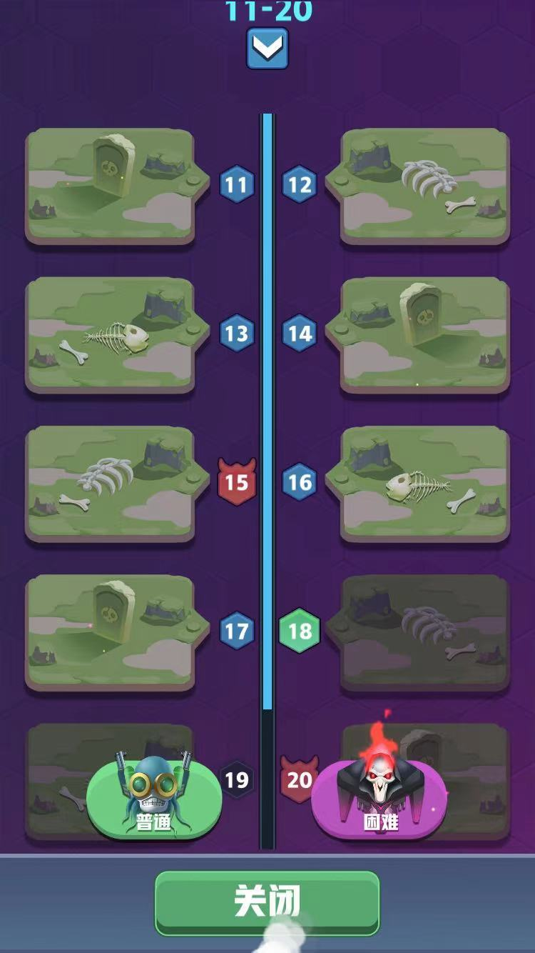

**挑战关卡：**

每日可挑战的活动关卡，关卡为固定的场景。

玩家需要按照系统指示控制主角前往指定区域，到达指定区域后5秒，主角周围开始刷新大量普通敌人，将普通敌人全部消灭后，会再刷新少量高级敌人和BOSS，将其全部消灭后即可结束这波战斗。

挑战关卡总共6波敌人，每波战斗完成后可获得奖励，奖励的内容随波数增加会越来越好，敌人的强度也会逐渐增加。

将6波敌人全部消灭可获得额外的奖励。

挑战关卡每天可挑战1次，若在挑战过程中主角死亡即会结束挑战（可获得已完成波数战斗的奖励），需要等到第二天才能再次挑战。

**防守关卡：**

基地系统解锁后，会随机发生的基地防守事件（每天最多1次），此时NPC会要求玩家协助基地防守，答应要求则会立刻进行防守关卡；拒绝要求的话，在半小时内可前往基地界面自行选择协助基地防守，进行防守关卡。

若玩家在防守关卡中防守失败，或者不协助基地防守，则基地的部分设施会被敌人破坏，需要消耗大量基地资源才能修好。

战斗在基地场景中进行，敌人会在基地大门外刷新，然后向基地内移动。

防守关卡中，将所有敌人消灭后即可完成关卡，获得大量金币和材料奖励。

**金币关卡：**

基地系统解锁后，在基地中点击装甲车即可进行金币关卡，每天最多可进行3次金币关卡。

金币关卡为固定的高速公路场景，敌人在公路上随机分布，玩家控制装甲车在前进过程中左右移动撞击敌人即可，所有敌人被装甲车碰撞即会死亡并且掉落金币。

公路上还会随机出现各种材料道具，控制装甲车触碰道具即可获得。

金币关卡进行时限固定为1分钟，时间结束后本次金币关卡结束，玩家获得金币奖励的材料奖励。

—————————————————————————————————

**挑战模式：（第1个版本不开发该功能）**

挑战模式的迷宫每次进入时随机生成地图和各种要素（敌人/可破坏物体/障碍物）。

击杀所在阶层迷宫中的所有敌人后出现楼梯，即可前往迷宫下1层；

每深入迷宫5层，迷宫背景变更，敌人种类变更，能力提升1个档次；

每10层为BOSS层，击败BOSS可以获得丰富的奖励。

迷宫没有尽头，只要不死就可以一直往下探索……

到达的层数越高，可能获得的奖励也越多。

玩家排名系统会根据玩家到达的最高层数进行排名。

**塔防关卡：**

以塔防模式进行的主线关卡。

塔防关卡使用塔防地图进行，使用45度俯视角度表现。

敌人按波次从关卡入口出现，沿着固定的路线向关卡终点移动，玩家的任务是消灭出现的所有敌人，阻止敌人到达关卡终点。

在塔防关卡中，有任意3个敌人到达关卡终点时，本次战斗即为失败。

玩家可以在敌人移动路线两侧的英雄设置点让英雄出战，出战的英雄会自动对出现在攻击范围内的敌人发动攻击，直到将敌人消灭或敌人离开攻击范围。

每关有1~2个关卡入口，1个关卡终点，英雄设置点的数量则根据各个关卡的具体情况进行设定。

玩家拥有的英雄，都可以在塔防关卡中出战（主角不在塔防关卡出战）。

英雄在塔防关卡中的战斗数据与在普通关卡中的战斗数据相同。

英雄在塔防关卡中的主动技能与在普通关卡中的主动技能不同。

塔防关卡中玩家可以强化英雄提高其的战斗数据，该提升只限当前关卡内有效，每个英雄最多可以强化5次。

强化0→1：攻击力+10% 强化消耗：50强化石

强化1→2：攻速+10% 强化消耗：100强化石

强化2→3：攻击力+10% 强化消耗：150强化石

强化3→4：攻击范围+10% 强化消耗：200强化石

强化4→5：攻击力+20% 强化消耗：250强化石

塔防关卡中强化英雄需要消耗强化石，每次塔防关卡开始时固定拥有100个强化石，强化石只能在塔防关卡中使用。

强化石可通过在战斗中消灭敌人获得，不同的敌人掉落的强化石数量各不相同。

塔防关卡中的敌人只有生命值，防御力，移动速度这三项战斗数据有效，另外每个敌人都有单独的强化石掉落数量数据。

某塔防游戏关卡示意图

敌人从关卡入口处出现，沿着道路往关卡终点移动。

防守单位可设置在敌人移动路线沿途的各个塔点。

